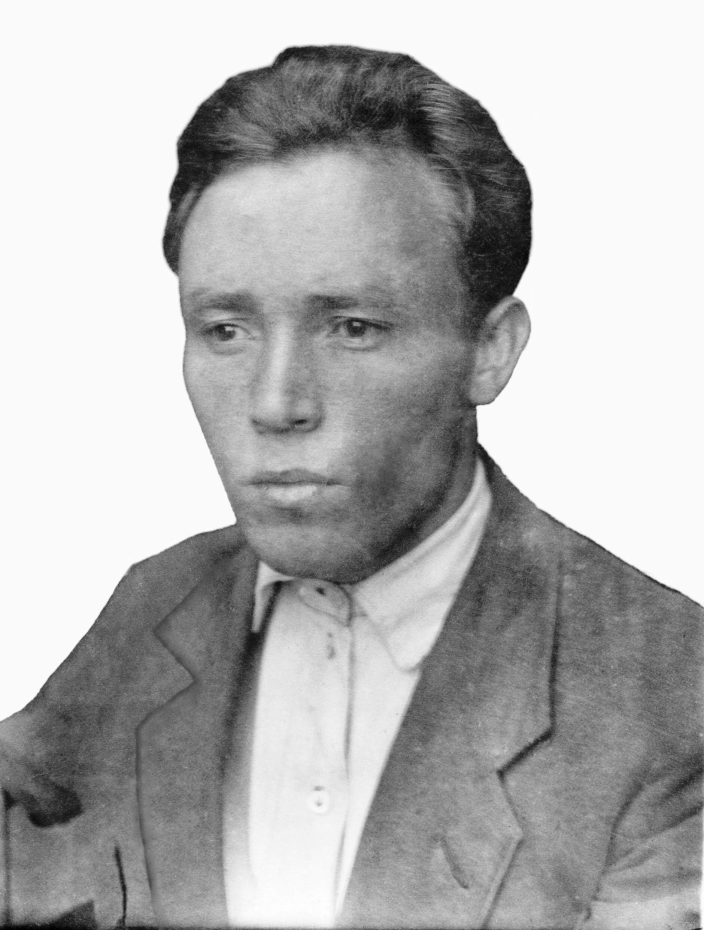

Коняхин Павел Михайлович родился 19 октября 1917 г. До войны работал учителем физкультуры
и биологиив в Атамановской школе. Призван Сухобузимским райвоенкоматом 09.09.1939 г., служил:
на Юго-Востоке страны на стыке границ СССР, Китая и Монголии (ст. Даурия), на Северо-Западе, в Карелии, на границе с Финляндией, где была советско-финская зимняя война 1939-1940 г.
По документам ЦАМО, фонд № 58, опись № 977523, дело № 305, пропал без вести в июле 1941 г.
.
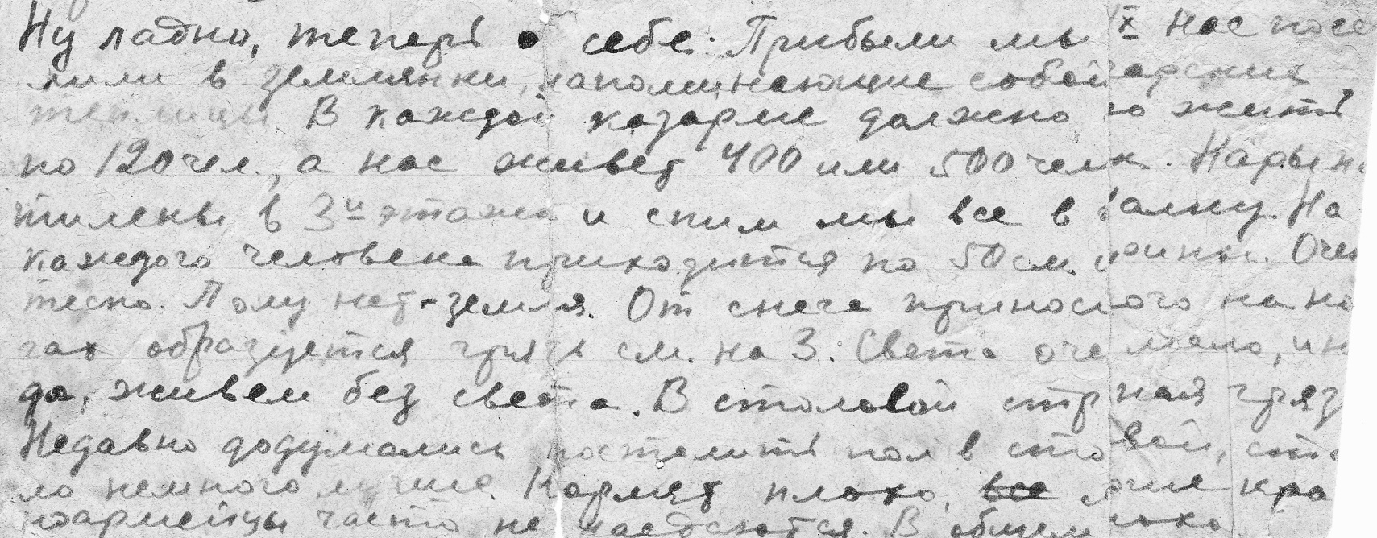
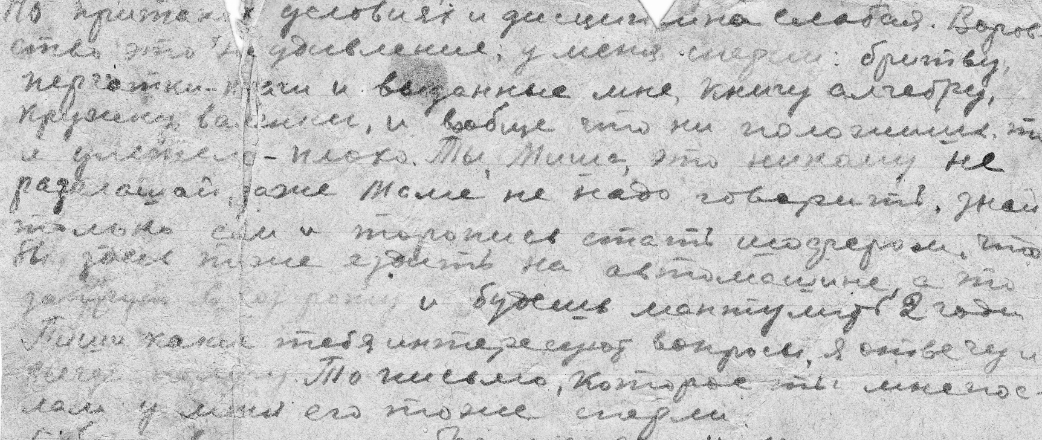
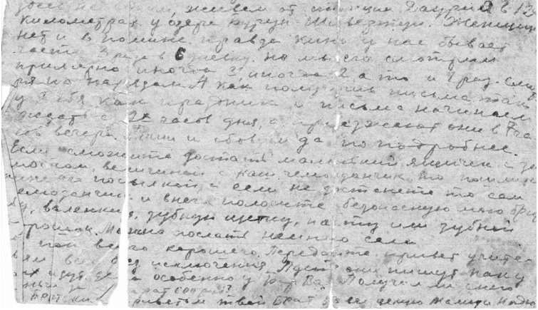

Дау́рия — посёлок при станции в Забайкальском районе Забайкальского края. Основан в 1900 году. Находится в 438 км к юго-востоку от Читы и в 53 км от Забайкальска. Второй по численности населённый пункт в Забайкальском районе после районного центра пгт Забайкальск. Население 4029 человек.

На территории сельского поселения «Даурское» расположен «стык трёх границ» России, Китая и Монголии.

Глищинский Виктор Андреевич (источник: с. Даурия - вековой форпост юго-восточного Забайкалья) пишет:
«С даурскими степями связано имя великого Чингисхана. Здесь он родился и вырос, здесь собрал свое войско, здесь, по преданиям, находится его могила. Интересна история освоения этих земель человеком. Нередки в степи остатки стоянок каменного, железного и бронзового веков, а также встречи со следами так называемой культуры плиточных могил. В разное время Даурию заселяли дауры, эвенки, монголы, буряты, китайцы и славяне. Каждая народность привносила в местную культуру свои черты, впитывая, в свою очередь, неписаные законы степи: гостеприимство, взаимовыручку, умеренность и терпение.
В 1922 г в Даурию вошла 15 кубанская кавалерийская дивизия до создания Забайкальского Военного округа в 1935 г., она была единственным воинским соединением на всем маньчжурском направлении. В 1924 году образовался Даурский пограничный отряд. Они совместно охраняли и защищали границу от набегов белогвардейских групп, обосновавшихся в трехречье и Маньчжурии, охраняли разъезд № 76 (ныне п. Забайкальск). В 1929 г дивизия участвовала в боях в конфликте на КВЖД. В 1934 г, большая группа белогвардейцев зашла с тылу, через Монголию и в 70 км к юго-западу от Даурии на границе наши пограничники дали им бой. Много погибло пограничников. В 1935 году после образования Забайкальского Военного округа в гарнизоне началась массовая застройка жилых домов, общественных и административных зданий. Большей частью строили деревянные бараки на несколько квартир из двух подъездов, а также два 2-х этажных и один 3-х этажный кирпичные жилые дома. Трехэтажный дом был для начальствующего состава. Этот дом был первым благоустроенным домом в Даурии. Построили его в 1938 г. В подвале была котельная, рядом водокачка. В квартирах высокие потолки, комнаты большие. Отдельная ванная комната, туалет. В черте гражданского поселка строили такие же бараки из самана (солома и глина). За этим же поселком в южной стороне из бутового камня и шлакобетона строили казармы, гаражи, клуб и 2 жилых дома. В то время разграничения территории гражданского поселка и военного городка не было. Бывший главный штаб переоборудовали под дом офицеров Красной армии со зрительным залом на 450 мест (ДОКА). В 1936-1937 годах построили 2 деревянные школы –начальную и десятилетку.
В эти годы здесь служил и командовал 15 кубанской кавалерийской дивизией комбриг К.К.Рокоссовский. Он жил в отдельном особняке. После войны в этом здании был продовольственный магазин военторга. В соседнем поселке Надаровск (станция «Шарасун») в 15 км от Даурии был организован большой военхоз Даурского пограничного отряда, который выращивал овощи, овёс для лошадей, разводили скот на мясо. К западу от поселка было подсобное хозяйство военторга. Выращивали капусту, морковь, свеклу, и свиней. В этих хозяйствах работали исключительно гражданские, за исключением руководителей подразделений. Городок был чист, ухожен, пьянства было не видно. В ДОКА каждый день демонстрировали кинофильмы. Приезжали артисты из Читы и других городов, даже из Москвы, ансамбль песни и пляски РККА. В эти годы на фоне общего благополучия, как и по всему СССР, гарнизон и поселок не миновали репрессии. Арестовывали участников гражданской войны, воевавших за белых, кто по незнанию, кто по мобилизации. Много было таких, которые повоевали и за белых и за красных. А в 1937 году особо не разбирались. Так же, как и по всей стране, ночью люди затихали в леденящем страхе. По улицам ездил «черный ворон» и каждую ночь арестовывали по несколько человек. Арестованных держали в тюрьме, пытали, многих ссылали и увозили в Читинскую тюрьму. Арестовывали не только участников гражданской войны, а просто грамотных людей: продавцов, кладовщиков, учителей и т.п. Застенок НКВД (это здание стоит до сих пор, долгое время после войны там был хлебный магазин) был в этом же здании, что и при бароне Унгерне. В те годы он был забит битком. Страшная, невыносимая скученность. Били и пытали по несколько суток, подвешивали на дыбу. Крюк дыбы я видел лично в конце 80-х годов, когда к магазину пристраивали пристройку. Мне приходилось беседовать с очевидцем тех страшных дней. Он семнадцатилетним юношей был арестован и сидел в общей камере вместе с полковником, летчиком, кавалеристом и священником. Они советовали ему молчать, терпеть жестокие побои, и сказали, что чекисты могут пожалеть за молодость. И действительно, его отпустили через семнадцать дней. Он воевал потом на Западном фронте, многое испытал, но эти дни в застенке запомнил на всю жизнь. Эту историю он поведал мне в конце 80-х годов. И говорил шепотом! Вот какой страх был у людей, переживших кошмар сталинских репрессий. Тихо исчезали командиры воинских частей. Не было такой части, где бы не арестовали командира с начальником штаба. Перед войной в Даурии дислоцировалась мощная войсковая группировка: кавалерийский, танковый, и артиллерийский полки, авиационный полк истребителей, бронепоезд и мотоциклетный батальон. Танковый полк, бронепоезд и мотоциклетный батальон были расположены в гражданском поселке. В первые дни войны для отправки на фронт стали вытягивать бронепоезд из тупика. И из-за того, что много лет не менялись шпалы под ним, шпалы сгнили и бронепоезд съехал с рельсов. Командира этого поезда и бригадира путейцев – молодого парня, расстреляли в этот же день.

В 1936 г в 2-3-х км к югу от поселка начали строить ДОТы (долговременные оборонительные точки) для длительной пулеметной круговой обороны. Мощные сооружения двух, трех и даже четырех уровневые – общей глубиной до 30 метров. На верху стены до трех метров толщиной из сверхпрочного бетона. Эти сооружения проектировал знаменитый впоследствии герой Советского Союза генерал-лейтенант инженерных войск Д. М. Карбышев. Ближе к границе сооружали небольшие заставы в 3-4 казармы. Там несли службу так называемые смертники. Таких застав было 5-6. В каждом по стрелковому батальону. Чтобы эксплуатировать весь этот довольно большой жилой и казарменный фонд, в 1938 году была создана Даурская квартирно-эксплуатационная часть – КЭЧ. В начале из-за нехватки военных инженеров, руководили этой организацией наемные гражданские люди. Затем ввели военные должности. К воинскому званию приставлялось слово «инженер» или «техник». Например: майор – инженер второго ранга или лейтенант – техник первого ранга. В учреждении их было трое: начальник КЭЧ, главный инженер и помощник (снабженец). Остальной штат – все гражданские: мастера, техники, начальники структурных подразделений, рабочие, конюхи, ассенизаторы, дворники. Эта организация была довольно большая и дала много рабочих мест для местного населения. КЭЧ обслуживала части в Отпоре (поселок Забайкальск) в Хараноре и в г. Борзе. В предвоенные годы была построена электростанция с электросетями. Дизельные машины были низкооборотные и работали на нефти. Перед войной был электрифицирован весь населенный пункт Даурия. Электричество подавали только в вечернее время. В целом, накануне войны, станция Даурия - это вполне развитый, благоустроенный и большой по тому времени населенный пункт. Он выгодно отличался от маленьких соседних сел и деревень, где не было электричества, железной дороги, а главное стабильно оплачиваемой работы и много другого. Это был маленький, хоть с какой-то культурой, островок советского мира цивилизованный из центральных западных областей и городов Советского Союза. Военспецы и офицеры с семьями, отправленные на государеву службу в это захолустье, были оттуда.
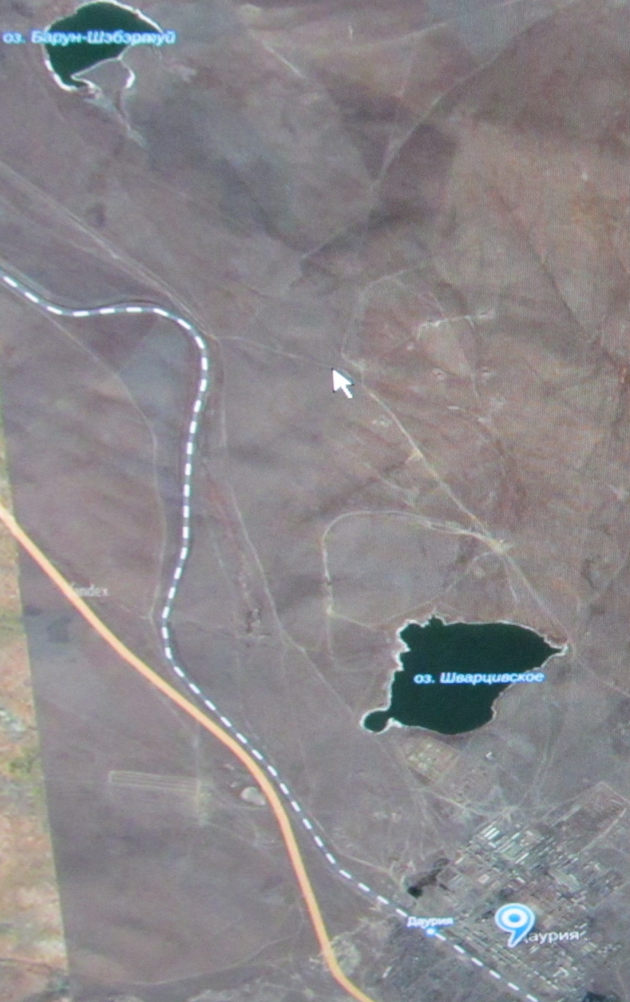
Озеро Барун-Шэбэртуй (Барун-Шивертуй) – степное озеро площадью около 30 га с солёной водой и топкими грязевыми берегами. С бурятского языка название озера может быть переведено как Западное (или Правое) Грязевое. Под слоем серого ила на дне и по берегам озера залегают запасы чёрных лечебных грязей. Эти грязи активно использовались во время Великой Отечественной войны для лечения раненых, находившихся в госпитале неподалёку от посёлка Даурия. Озеро в длину около 1 км. По северо-восточному берегу имеется несколько родников с пресной водой. Местами по берегам заметны гидролакколиты – бугры пучения, достигающие 7 м в диаметре, со следами изливавшейся грязи в верхней части конуса. Здесь зачастую ощущается сильный запах выделяющегося сероводорода. По берегам растут немногочисленные виды солелюбивых растений. На солончаках сведа стелющаяся, солерос европейский. Очень необычна экосистема озера. В летнее время его берега покрыты густой шевелящейся полосой, образованной мелкими мухами-береговушками. Личинки мух живут на мелководье, питаются микроскопическими водорослями и детритом. Обилие мух привлекает на берега озера куликов. У воды гнездятся озёрные чайки, речные и белокрылые крачки, серые цапли. Видовой состав беден из-за солёности и щёлочности воды. Экосистема озера характеризуется простой пищевой цепью. Микроскопические водоросли служат пищей для рачков и мух, которыми, питаются птицы.

Военное лихолетье 1941-1945гг.

«Атмосферу первых дней войны мне помог почувствовать один документ, попавший мне в архиве КЭЧ. Это рапорт главного бухгалтера КЭЧ С.Ф. Лесникова на имя начальника КЭУ (главка) в Читу от 20.07.1941 Цитирую по памяти «Прошу дать распоряжения, что делать. Начальника, главного инженера и помощника призвали на фронт. Временно руковожу КЭЧ. Со дня на день ожидаю повестки на фронт».
Читая этот давний, пожелтевший документ, почти физически ощущаешь то грозное, тревожное время, время первой растерянности не только у нас в Даурии, но и по всей огромной стране. Все боеспособные части с техникой из гарнизона бросили на фронт. С началом войны в городке осталась одна единственная часть – 111 стрелковый полк. Но этому полку выпало ничуть не меньшая трагическая участь, чем передовым частям в первые месяцы войны. Этот стрелковый полк почти весь погиб без боевых действий. Эту часть просто не снабжали продовольствием. То ли забыли, то ли нечем было снабжать. В течение зимы 1941-1942 года личный состав полка на 80 % вымер от голода и дистрофии. Старожилы рассказывали, что ежедневно умирало 6-8 человек и каждое утро две-три повозки везли умерших хоронить на кладбище. Хоронили их свои товарищи однополчане. От слабости могилы копали чуть выше колен и клали в могилу из экономии по два покойника, валетом. Гробы делали из неотесанного горбыля, а то и вовсе без гробов. Небольшой холм и фанерная табличка. До сих пор на кладбище, если внимательно присмотреться, видны чуть заметные ровные ряды холмиков. Их очень много. Всегда, когда я бываю на кладбище, при виде этих холмиков одолевает жуть и глубокая скорбь по тем молодым парням. Ведь умирало и погибало на фронтах целое поколение страны. И начинаешь четко понимать, что в то время жизнь человека ничего не стоила. Как цинично, по скотски относилось государство к своим поданным. Сведения об этом голодном море дошло до высокого начальства лишь весной 1942 года. Приехала комиссия. Сразу же арестовали командира, зама по тылу, начальника продовольственной службы и тут же расстреляли. Снабжение наладилось.
Голод был и среди местного населения. Продовольствие, хлеб выдавали строго по карточкам. Нормы были скудные, кто пережил эти голодные годы войны, рассказывали, что выжили они благодаря тарбаганам (сурок Забайкальский). Ловили их на петли и капканы. На охоту за ними ходили далеко в степь. Съели всех собак и кошек. Кое-что удавалось выменивать у военных: сухари, галеты, овес. Во время войны на северной окраине села, на небольшой сопке была расположена небольшая воинская часть где готовили собак для подрыва танков на фронте. Их морили голодом, потом кормили под фанерными макетами танков. Макеты эти двигались по рельсам, а внизу подвязывалась чашка с едой. На передовой, собака обвязанная взрывчаткой инстинктивно бросалась под танк. С началом войны в 1.5 км от гарнизона начали возводить противотанковый земляной ров и вал длинной 2 км. Земляными работами занимались военные. Дневная норма выработки была непомерно большая и обессиленные от тяжкого физического труда и скудного пайка красноармейцы буквально качались от слабости, часто болели и даже умирали».

Павел Михайлович Коняхин начал служить на Юго – Востоке, а пропал на Северо –Западе СССР. Так, где же он сгинул? Попробуем если ни разобраться в этом, то хотя бы понять что тогда происходило.

Из источника ЦАМО, фонд № 58, опись № 977523, дело № 305, известно что:
Коняхин Павел Михайлович пропал без вести. Ниже приведены копии этих документов.

Смотрим «Список погибших и пропавших без вести в период Великой отечественной войны 1941-1945 гг.»
В строке № п/п 5 записано: Коняхин Павел Михайлович, воинское звание- сержант, должность- Нач. связи,
Когда прекратилась связь - писем нет с 14.07.41 г. Последний адрес-г. Петрозаводск пп 385- (полевая почта)
И в последней графе – заключение райвоенкомата – «Считаю возможным учес. п/б 6 07.41г. »
На каком основании сделана эта запись? Можно ли ей доверять как достоверной? По моему, так нет.
Что то здесь напутали. Почему то «писем нет с 14.07.41 г», а «Считаю возможным учес. п/б 6 07.41г.»

По другому источнику «Именной список», Коняхин Павел Михайлович записан как:
«Воинское звание»- пробел. «Должность и специальность в части»-«стрелок».
«По какой причине выбыл из части»-«пропал без вести в VII -1941 г.»
«Когда погиб и где похоронен»- «ХII 41»
«Посл. адрес части / когда прекратилась связь» записано: «Штаб 381 сд. / VII -1941 г.»

Записи этих «списков» не совпадают и вызывают сомнения в их достоверности.
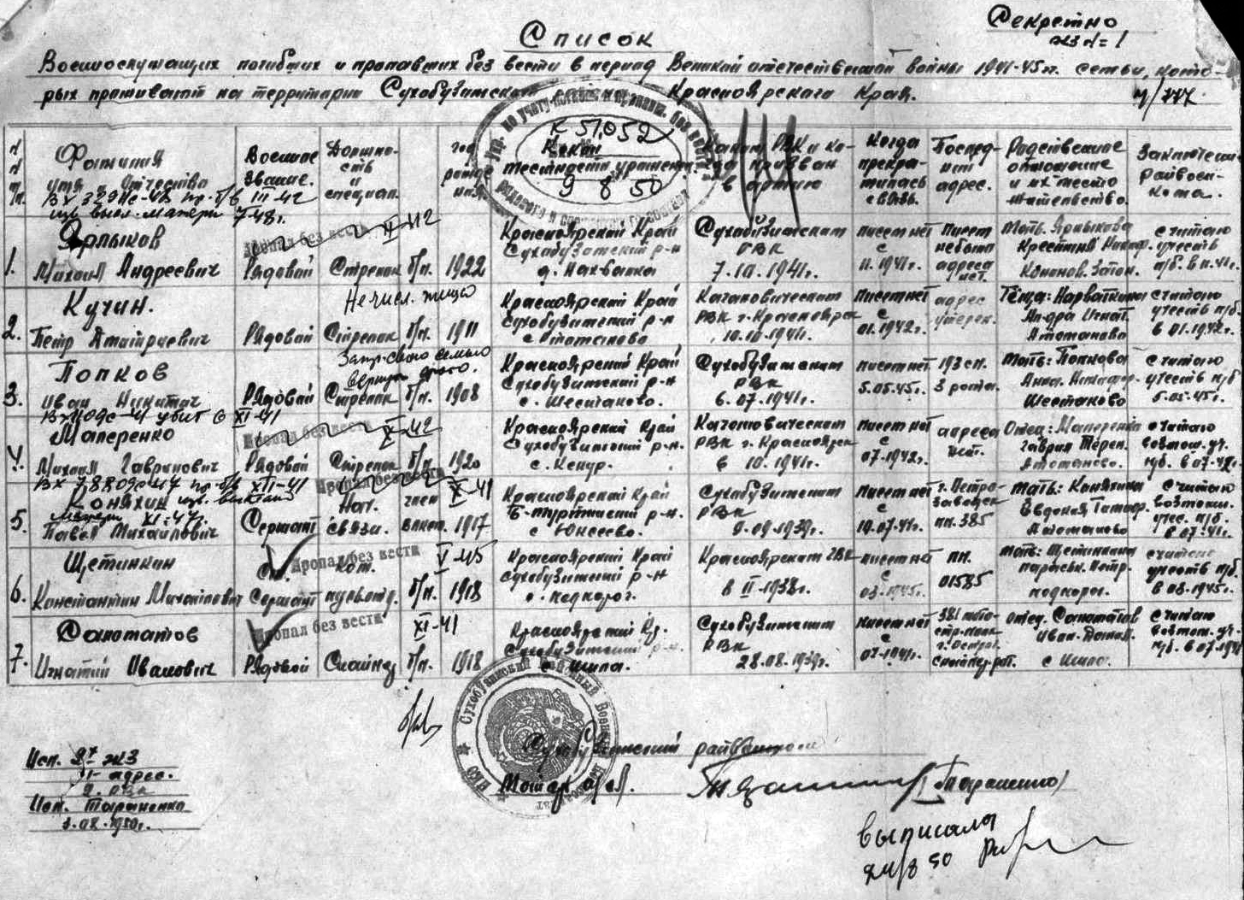

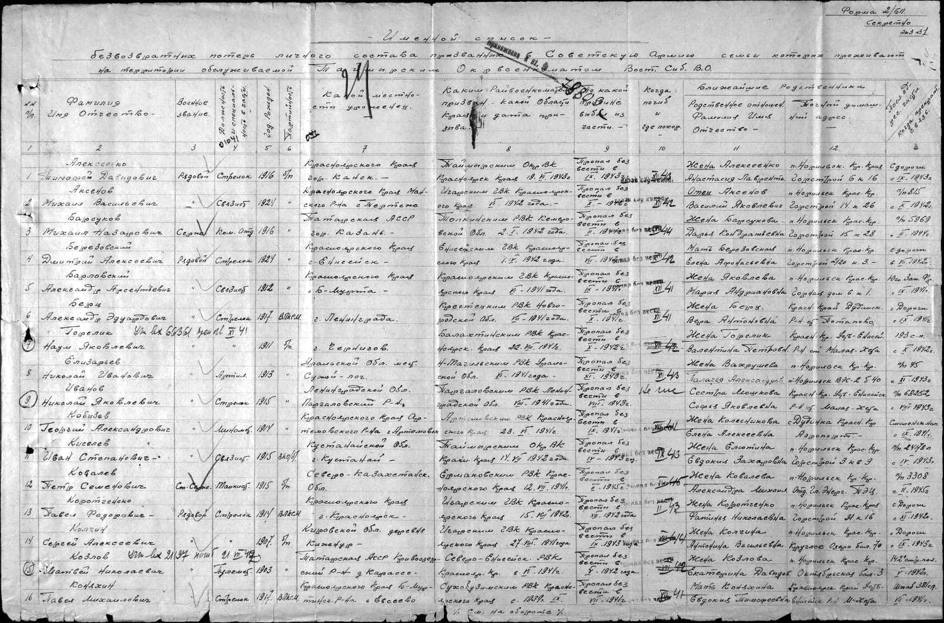

О действиях 381 сд. (стрелковой дивизии) в историко-документальной хронике начала войны ничего нет.
Скорей всего, после того как в июне-июле 1941 г., финны разбили дивизии Петрозаводской оперативной группы, их остатки собрали в Уральском тылу и к 17.09.1941 г., из них сформировали 381 ст. дивизию. Командовал ей полковник Толстов Архип Иванович с 17.09.1941 по 01.03.1942.
Если это так, то Коняхин Павел Михайлович не мог числиться в личном составе 381 ст. дивизии.
По документам штаба 381 сд., он пропал без вести 06.07.1941 г., ещё до сформирования этой самой 381 сд. Выходит, что документы о его выбытии из личного состава были оформлены в штабе 381 сд., много позже. Это вписывается в общую неразбериху первых месяцев Великой Отечественной войны, когда Красная армия, неся большие потери, отступала. При отступлении не всегда была возможность похоронить погибших солдат, и «безвозвратные потери личного состава» списывались как «п/б» - пропавшие без вести.
Нет сведений о «г. Петрозаводск пп (полевая почта) 385».
Петрозаво́дск (фин. и карел. Petroskoi Zavod) — столица Карелии на берегу Онежского озера.
Великой Отечественной войне предшествовало ещё одно немаловажное событие - «Финская война».
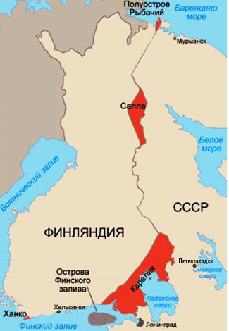Она была затеяна для обеспечения безопасности Северо-Западных границ СССР. Финская граница была слишком близка к Ленинграду. Его можно было обстреливать артиллерией с территории Финляндии. Необходимо было защитить Северо-Западный форпост и выход на Москву. Правительство СССР пыталось решить это мирно, переговорами 12.10.1939 г., СССР настойчиво предлагало заключить «Пакт о взаимопомощи», Финляндия отказалась. 14.10.1939 г., СССР выдвинуло Финляндии требования, изложенные в Меморандуме: «сдать в аренду и передать под юрисдикцию СССР стратегически важные территории»… Финляндия опять отказалась.
И тогда 30.11.1939 г., Советские войска перешли границу Финляндии. Главным направлением удара была северная оконечность Ладожского озера, штаб командования базировался в Петрозаводске. «Малая» война оказалась не такой уж малой. От СССР воевало свыше 1 миллиона солдат, от Финляндии – 600 тысяч. За 105 дней боев обе стороны понесли огромные потери. Погибли 126 875 советских солдат, 265 тысяч были ранены и обморожены. Потери СССР от личного состава воевавших частей 40%. Финны потеряли 48 243 человека убитыми и 45 тысяч ранеными, это 20% состава финских войск. Учитывая отсутствие у Финляндии резервов, эти потери означали полное поражение финской армии, исчерпавшей все ресурсы. Но не всё было так быстро и просто.
В декабре 1939 года, преодолев пограничные укрепления, овладев островами Финского Залива и форсировав реку Тайпале (Бурная), Красная армия остановилась перед «линией Маннергейма». Попытка прорвать ее сходу не удалась. 11.02. 1940 г., войска под командованием маршала С. К. Тимошенко вновь пошли на прорыв «линии», и после мощной артподготовки, вклинились в финские укрепления. К марту все укрепления «линии Маннергейма» были взорваны. 02.03.1940 г Советские войска начали штурм г. Выборг и перерезали шоссе Выборг - Хельсинки, открыв путь на столицу Финляндии. 12.03.1940 г., советско-финская "Зимняя война" 1939-1940 г., закончилась подписанием мирного договора.
К СССР отошел Карельский перешеек с городами Выборг и Кексгольм (Приозерск). Финляндия потеряла 10% территории (красные участки на карте), на которой жило 445 тысяч человек, и работало 1/3 промышленного производства. А СССР обеспечивала себе защиту своей северной столицы.
Боевые действия с финской стороны возобновились в этих краях 2 июля 1941 г.
К началу Великой Отечественной войны германское командование сосредоточило на северном участке советско-финской границы 21 пехотную дивизию и три бригады немецко-финских войск.
СССР от полуострова Рыбачий до Финского залива (1200 км) обороняли войска Северного фронта (до 24 июня 1941 г. Ленинградский военный округ) под командованием генерала М. М. Попова.
На петрозаводском и олонецком направлениях соединения Карельской армии финнов вели бои с целью разведки и улучшения своего исходного положения. 2 июля, стремясь кратчайшим путем выйти к западному побережью Ладожского озера, они в районе Ристалахти нанесли удар в стык 7-й и 23-й армий

Северного фронта и вклинились в 1 линию обороны. 6 июля финское командование ввело в действие основные силы Карельской армии и после мощной, продолжительной артиллерийской и авиационной подготовки финские войска начали наступление. 10 июля финны прорвав оборону советских войск, захватили железнодорожную станцию Лоймола, перерезав тем самым единственную ж/д магистраль. 16 июля захватили Питкяранту и вышли на Ладожское побережье. Советские войска попали в тяжелое положение: 7-я армия оказалась расчлененной. Ее войска были растянуты на фронте 240 км и удерживали отдельные, наиболее важные узлы. Пользуясь значительным превосходством в силах, противник быстро продвигался к районам Ведлозера и Видлицы. Части 7-й армии вынуждены были с боями отходить. Для дальнейшего развития наступления финны произвели перегруппировку войск и ввели в бой резервы. Продолжая развивать наступление вдоль северо-восточного берега Ладожского озера, в ночь на 19 июля к финской армии присоединилась 163 немецкая пехотная дивизия, переброшенная из Норвегии. Бои были жестокие. Имея четырехкратное превосходство в силах и средствах, противник сметал оборону. Для остановки немецко-финского наступления на петрозаводском и олонецком направлениях 23 июля по приказу командующего Северным фронтом оперативные группы нанесли контрудары и остановили наступление противника. К 25 июля отступление Красной армии несколько стабилизировалась. К этому времени немецкая группа армий «Север», захватив Прибалтику, развивала наступление на Ленинград. Ее 16-я армия подходила к реке Волхов, а 18-я армия продвигалась на Шлиссельбург с целью отрезать Ленинград от дорог, связывающих его с Москвой и Вологдой.
После чего немецкие войска взаимодействуя с финнами должны были полностью окружить Ленинград.
К середине августа 1941 финские войска (Карельская Армия) при участи немецких войск захватили большую часть Приладожской Карелии, до 1940 года принадлежавшую Финляндии, и, оставив позади т.н. «старую» границу, готовились к наступлению на Петрозаводск, Свирь и взятию под контроль Кировской железной дороги. Финской армии противостояли части Петрозаводской оперативной группы (командующий генерал-лейтенант М.А. Антонюк), входившей в состав советской 7-й армии (командующий генерал-лейтенант Ф.Д. Гореленко): в районе Суоярви 71-я стрелковая дивизия полковника В.Н. Федорова и (52-й стрелковый полк на реке Айттойоки, 131-й запасной стрелковый полк в районе станции Няятяоя и на сямозерском направлении отдельные части РККА численностью до батальона на реке Шуя. Таким образом, несмотря на громкие название советских командных инстанций их реальное наполнение войсками было явно недостаточным. Так в районе Игнойла финским войскам противостояли советские части группы Ермолаева (одна стрелковая рота и саперы). Какие-то войска (примерно одна рота) были в районе Соддера. По большому счету, это было все.
Об этом написано в книге «Неизвестная война. Петрозаводск, 1941 год».
Эта брошюра, посвященная 65-летию Великой Победы и 90-летию Республики Карелия, стала результатом работы поискового отряда «Хранители» Молодежного отдела епархии. В этом издании представлены материалы, повествующие об обороне Петрозаводска 1941 года. Составитель сборника, руководитель Молодежного отдела Петрозаводской и Карельской епархии, духовник поискового отряда «Хранители» протоиерей Константин Савандер уверен: наша армия не только ожесточенно оборонялась, но и предпринимала наступательные действия. Опровержением распространенному мнению о том, что на окраинах Петрозаводска не было боев, стали воспоминания очевидцев, - П.Ф. Пилюгина рассказала о том, как в детстве в 1944 году вместе со старшими пионерами нашла более пятидесяти полуразложившихся тел наших солдат в районе Вытегорского шоссе. И это не единичный случай, в болотах их было много. В советских военных донесениях называется одна из важнейших причин отхода войск из Петрозаводска: отсутствие необходимых резервов, которые могли противодействовать прорывавшимся частям противника. Приводится страшная статистика: в 1941 году потери советских войск на петрозаводском направлении составили около 4300 человек, в концлагеря попали более 30 тысяч пленных.
Завершают брошюру списки воинов, погибших и пропавших без вести на окраинах Петрозаводска. Где находятся могилы героев, погибших в ожесточенных контратаках на территории Древлянки, Сулажгоры и Кукковки? Как проходили бои, в которых солдаты при штурме города немецко-финскими войсками, своей жизнью спасли раненых, эвакуированных на баржах вместе с детскими садами и яслями?
Для поиска ответов на эти и другие вопросы при Молодежном отделе епархии работает поисковый отряд «Хранители». Молодые люди занимаются восстановлением военной истории Петрозаводска времен Великой Отечественной войны, установкой памятных знаков на местах боев, поиском тел погибших, участвуют в «вахтах памяти» отрядов фонда «Эстафета поколений», снимают видеоролики для популяризации военной истории. Есть надежда, что останки всех «пропавших без вести» в этих страшных боях, будут найдены, опознаны и похоронены с почестями. Вечная память всем, кто защищал Родину.

